TÍTULO: Cambiar Ewala | Cberseguridad industrial y gestión ganadera segura por Ewala | Ciberseguridad OT/IoT con IA | NDR SentryN3t

Recomendación general: dejaría más margen a derecha e izquierda para que la web se lea más como página central, si no algunas partes que llevan viñetas se hacen muy grandes

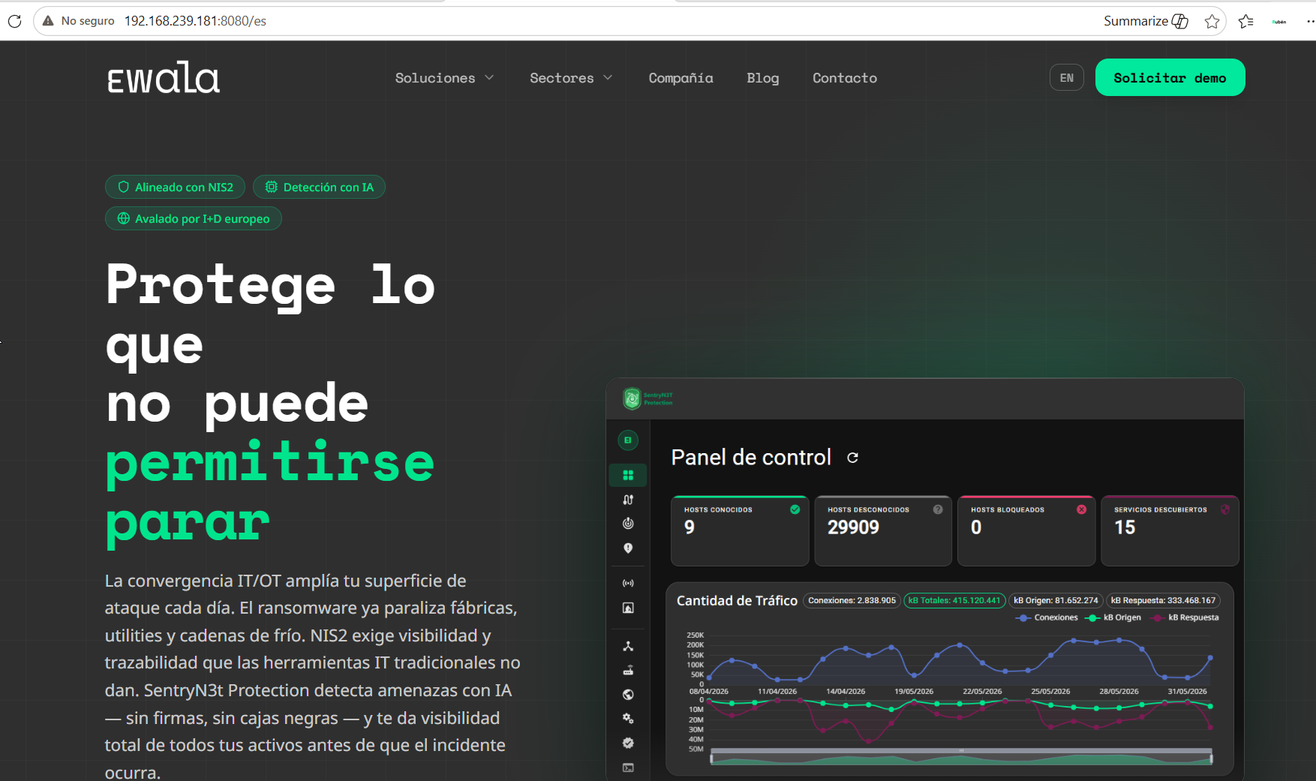
Encima de panel de la imagen de panel de control tiene que salir el logo de SentryN3t con NDR antes o después, que sea lo que más destaca al entrar:
< logo SentryN3t > NDR · Network Detection & Response para OT/IoT
En la izquierda:
- Texto grande: H1: mantener “Protege lo que no puede permitirse parar” pero con tipografía más pequeña para que entre en 3 líneas en vez de 5
- Texto pequeño: Protege tu red con IA. Detecta anomalías en el tráfico en tiempo real e inventaría cada equipo y sistema de tu entorno OT/IoT.Tags verdes:
- Alineado con NIS2 e IEC 62443
- Detección y análisis con IA y ML
- Producto 100% europeo.

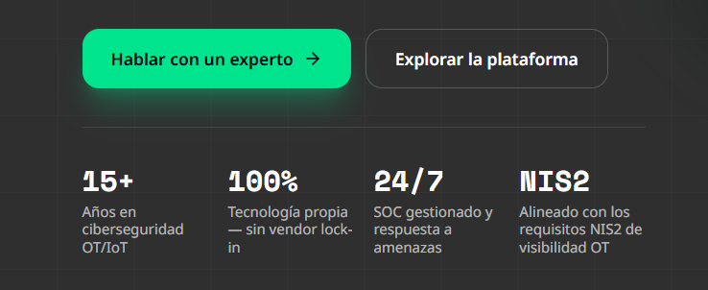
- Botones: dos, “Contáctanos” y “Solicita una demo”
- Los 4 ratios de abajo están muy bien cómo diseño, pero no tengo claro qué poner, mejor buscamos 4 ratios de los KPIs de las PoCs (Silvia).

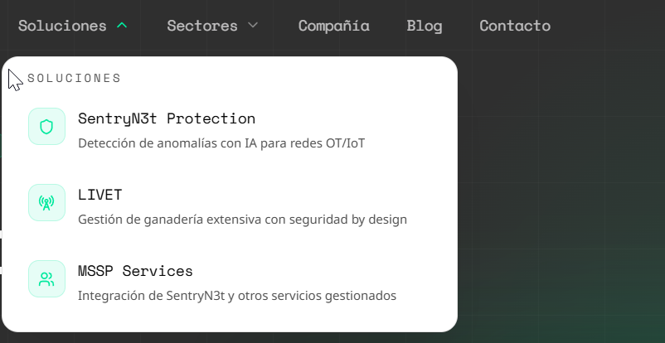

SentryN3t Protection — Detección de anomalías en redes OT/IoT/IT con IA y ML
LIVET — Gestión integral de ganaderías extensivas cibersegura desde el diseño
MSSP Services — Integración y monitorización de SentryN3t y otros servicios de ciberseguridad gestionados

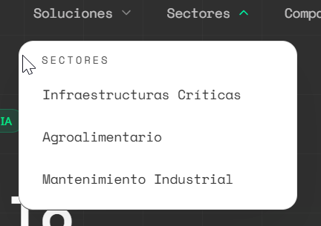
- Infraestructuras críticas — Protección OT de empresas esenciales e importantes bajo NIS2
- Agroalimentario — Ciberseguridad OT para industria alimentaria y ganadera
- Industria y fabricación — Visibilidad y detección en almacenes y líneas de producción
--------------------------------------------------------------------
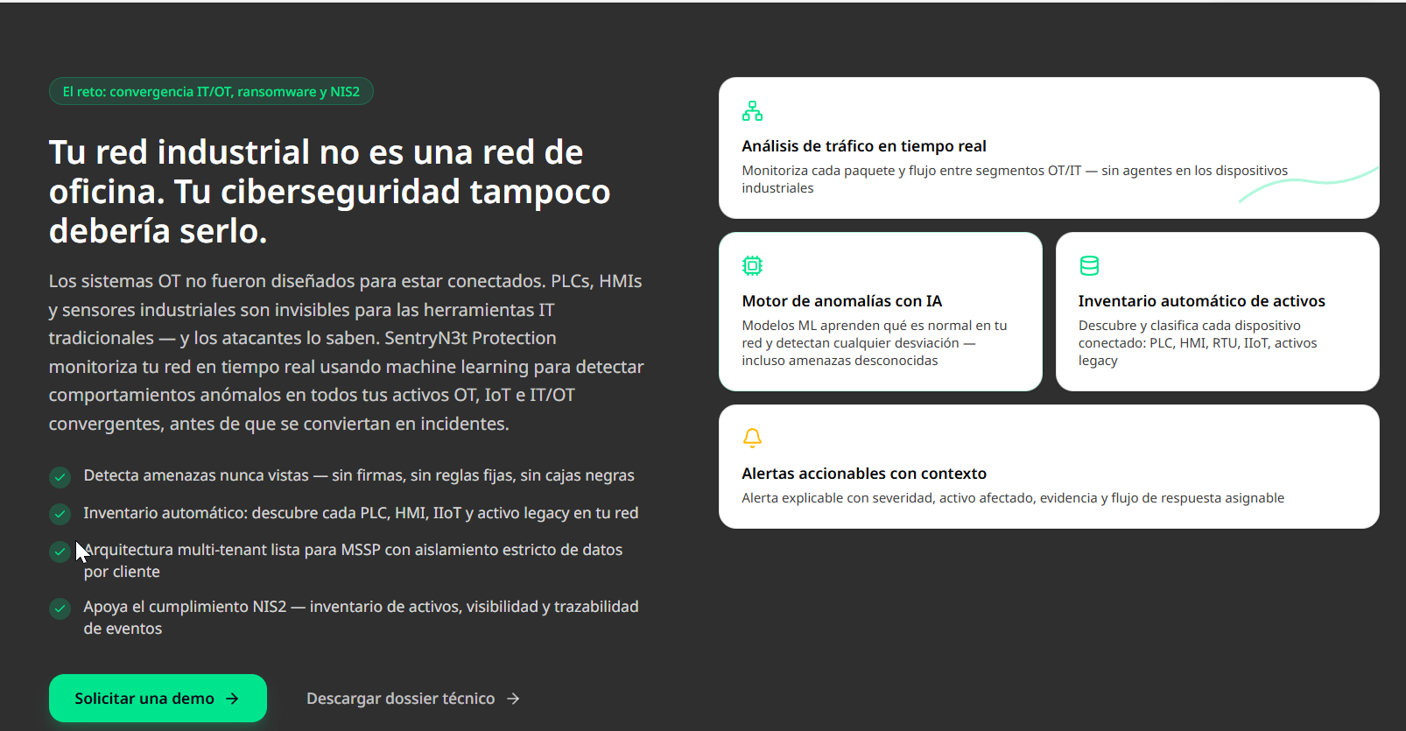
Titular: "Tu red industrial no es una red de oficina y tu ciberseguridad tampoco."
Párrafo:
"Los sistemas OT nunca se diseñaron para estar conectados, y las herramientas IT no los suelen ver. SentryN3t Protection monitoriza el tráfico de red con IA y detecta lo anómalo antes de que se convierta en incidente."
“Solicita una PoC”
Viñetas: quitamos la lista y añadimos dos tarjetas más:
- Arquitectura multi-tenant lista para MSSP
- Apoya el cumplimiento NIS2: inventario, visibilidad y trazabilidad
CTAs: Solicitar demo + Descargar cómo funciona una PoC.
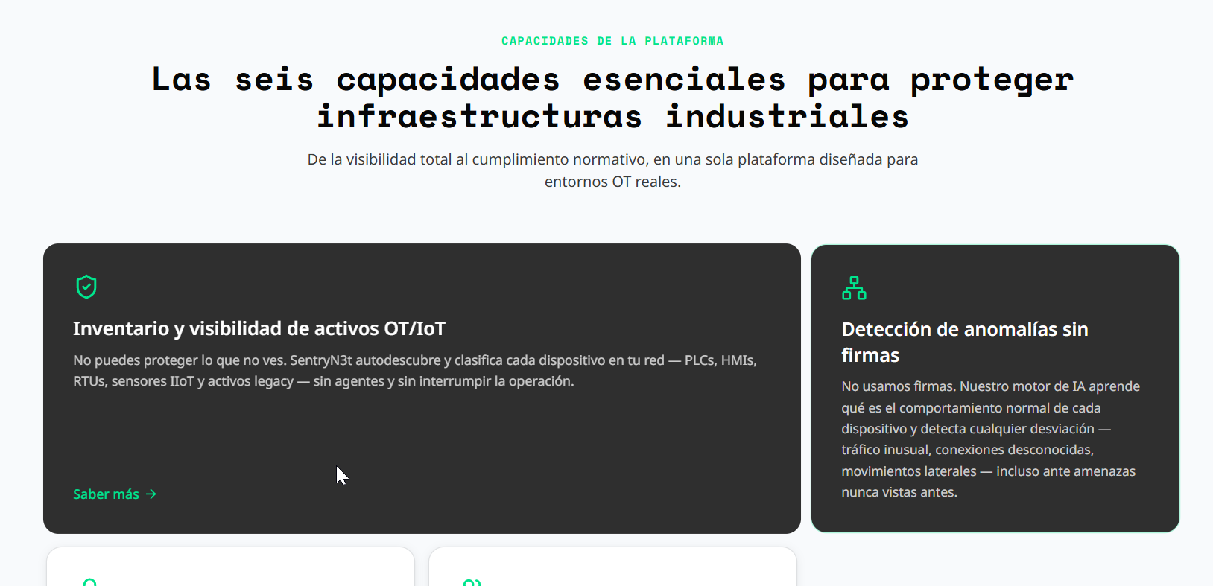
Quitar esta parte, es redundante
En esta parte haría los cuadros más pequeños, e incluiría el contenido que pongo a continuación con sus tags:
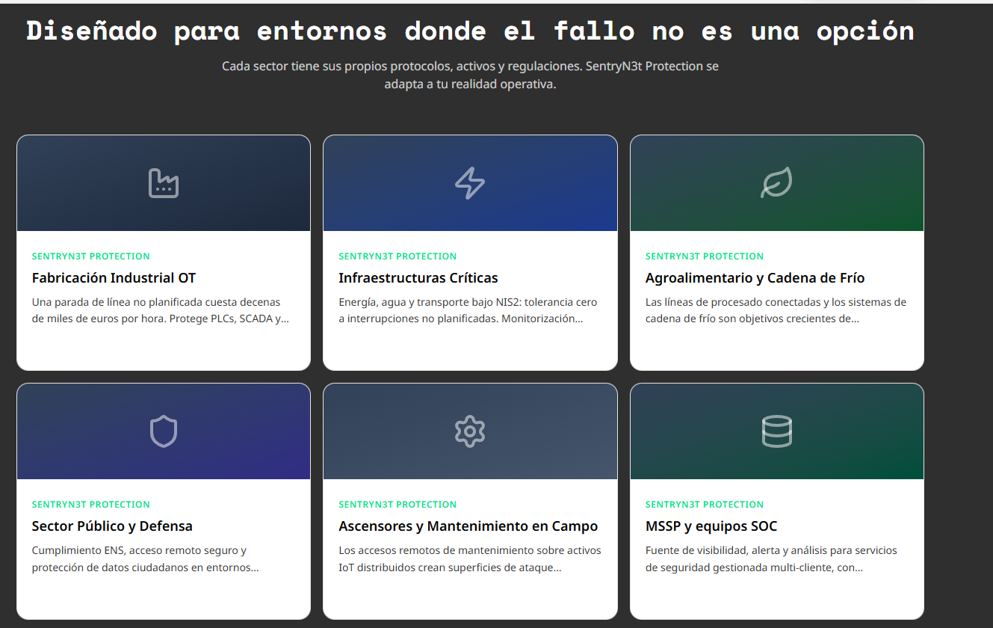

Sugerencia:
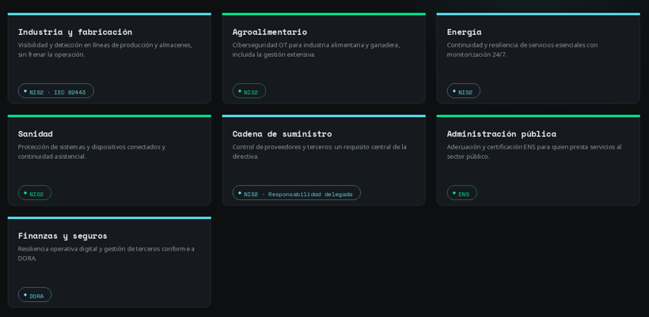
Esta parte la quitaría también:
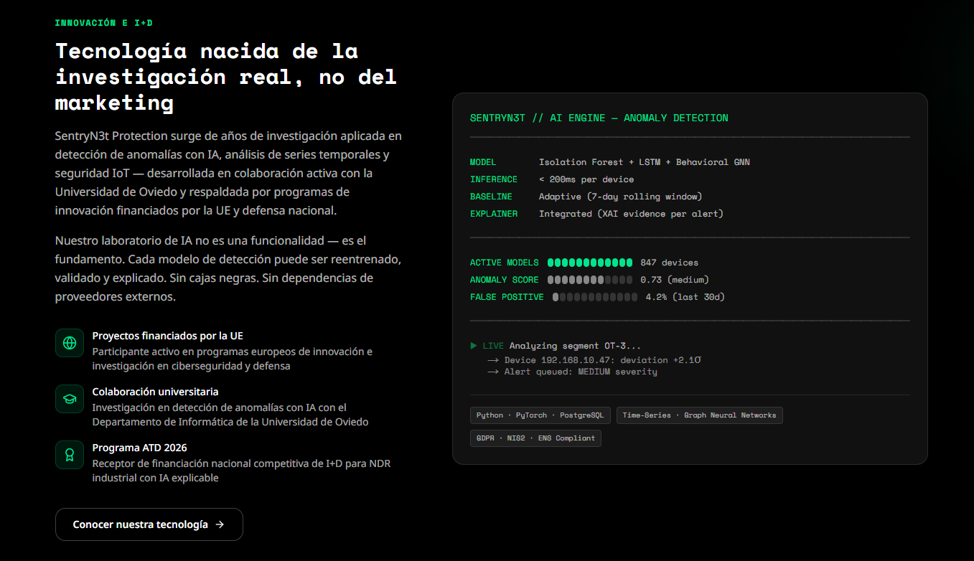
Esta la dejaría, pero en cuarentena (por decidir):
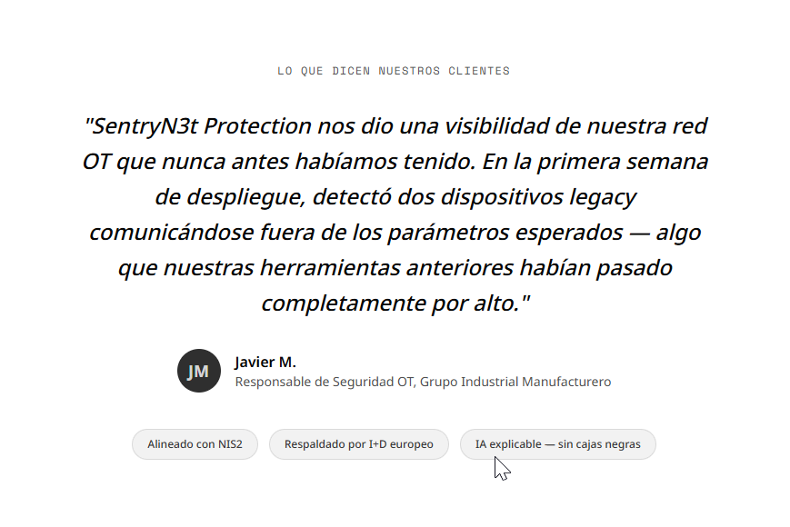
Esta parte está muy bien, con estos pequeños cambios:
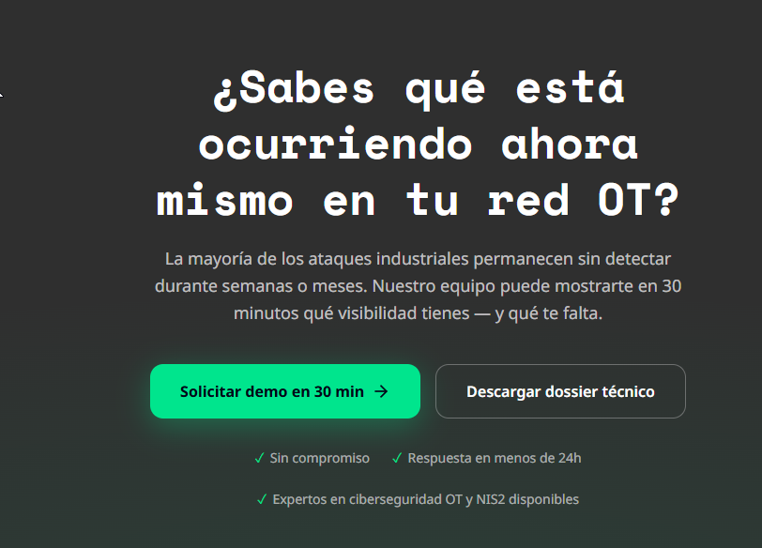
- Quitar Respuesta en menos de 24 hors.
- Los botones como arriba: Solicitar demo + Descargar cómo funciona una PoC.
La parte de blog y contacto no se si podría parecerse a la que os pasé de ISN labs, sobre todo el blog.

OTRAS RECOMENDACIONES NO HUMANAS
- Sellos y prueba social: añadir una franja con las certificaciones que ya tenemos y no salen en el hero: EIBT (ANCES), ENISA, Universidad de Oviedo, financiación UE/defensa.
- Panel de control (Imagen principal): entiendo que se tiene que cambiar con el nuevo logo, pero además el contenido: “Hosts desconocidos: 29.909” frente a “conocidos: 9” parece dato de relleno o alarmista; usar datos de demo coherentes y etiquetar “datos de ejemplo”.
- Sección “Cómo funciona” en 3 pasos entre el hero y las tarjetas: Descubre (inventario) → Detecta (IA/ML sin firmas) → Responde (alertas explicables).
- Versión EN completa (posicionamiento europeo) y HTTPS en producción.

